**Review questions 1**

**1. Giải thích tại sao trong môi trường truyền không dây, không sử dụng tín hiệu digital để truyền dữ liệu?**

- Không có thiết bị repeater để tăng khoảng cách truyền

- Xác suất lỗi cao, d Xác suất lỗi caoị repeater để tăng khoảng cách truyền, không sử dụng tín hiệu digital để truy d Xác su– Cơ chế truyền lại là truyền lại khối dữ liệu bị lỗi và nhiều khXác su– Cơ chế truyền lại

**2. So sánh ưu điểm và nhược điểm của 2 cách truyền dữ liệu âm thanh như sau:**

**- Truyền trực tiếp bằng tín hiệu analog**

– Dùng đ trực tiếp bằng tín hiệu t Dùng y đổi tần số truyền (tần số cao hơn truy tần số truyền)  
– Dùng cho FDM

Đi Dùng cho n (Amplitude Modulation AM)

Ưu điati– Dễ hiện thực (điều chế và giải điều chế)  
– DDati– Dễ hiện thực (điều chế và giải điều chến dữ liệ• Khuyết điểm  
– Dễ bị ảnh hưởng của nhiễu

Đi Dễ bị ảnh hưởng của nhiễu c)

Ưu đi bị– Khó bị ảnh hưởng của nhiễu  
– Sử dụng hiệu quả năng lượng  
• Khuyết điểm  
– Tín hiệu được điều chế yêu cầu băng thông rộng hơn nhiều tín hiệu  
truyn hiệu được điều chế y)  
– Hii hiệu được điều chế yêu cầu băng thông rộng hơn nhiều tín hiệuểmư sau:iệu digit

**- Số hoá dữ liệu âm thanh thành dữ liệu digital rồi truyền đi bằng tín hiệu analog**

- Sử dụng moderm để encoding. Các phương pháp encoding (ASK, FSK, PK) đều sinh tín hicoding. Các phương pháp encoding (ASK, FSK, PK) đềg

Dùng đcoding. Các phương pháp mùng đcoding. Các phương • 300Hz → 3400Hz

**3. Trong các kiểu nhiễu trên đường truyền, kiểu nhiễu nào ảnh hưởng đến việc truyền tín hiệu digital nhất? Giải thích tại sao**

**Các kiểu nhiễu:** Nhi kiểu nt, Nhi kiểu ntiễu:ểu termodulation), Nhi kiểu ntiễu:ểu termotalk), Nhi kiểu g

🡪Nhiễu xung ảnh hưởng nhất.

Do:

Xung bxung ảnhg (ả(ng bxung ảnhghưởng nhất.i)

Thng bxung ảnhghưởng nhất.i)ion)ng truyền, kiểu nhiễu nào ảnh hưởng đến việc truyền • Xung 0.01s làm mất 50 bit dữ liệu nếu truyền ở tốc ñộ 4800bps

**4.  Một hệ thống tín hiệu digital cần truyền dữ liệu trên một kênh truyền với tốc độ dữ liệu 9600 bps.**

**a) Hỏi nếu một phần tử tín hiệu (signal element) mã hoá được 4 bit dữ liệu (4-bit word) và kênh truyền không có nhiễu thì băng thông tối thiểu của kênh truyền là bao nhiêu?**

**(công thức Nyquist)**

C = 2W x log2M

• C : tốc ñộ truyền t/h cực ñại (bps) khi kênh truyền không có

nhiễu

• W : băng thông của kênh truyền (Hz)

• M : số mức thay ñổi tín hiệu trên ñường truyền (số bit 1 lần truyền)

🡪 C = 9600; M = 4 nên W = 9600/2/2 = 2400 (Hz)

**b) Nếu kênh truyền có tỷ lệ tín hiệu trên nhiễu (SNR) là 63 thì băng thông tối thiểu của kênh truyền là bao nhiêu?**

(Công thức Shannon): C = W*log2(1+S/N), C – bps, W – Hz, S/N = SNR

C = W . l o g 2 ( 1 + S N R )🡪 9600 = B.log 2 ( 1 + 63 ) 🡪 B = 9600/ 6 = 1600

**Review questions 2**

**1 So sánh hai giải thuật mã hoá bipol**

**ar-AMI và Nonreturn to Zero**

|  |  |
| --- | --- |
| Đánh giá NRZ:   Ưu điểm   Dễ thiết kế nhất   Sử dụng tối ưu dải tần (dải tần thấp)   Nhược điểm   Có thành phần một chiều.   Dễ mất đồng bộ:   Với một dãy dài các bit 1 hoặc 0 đối với NRZ-L hoặc một dãy dài các bit 0  đối với NRZI, đầu ra của coder có điện áp không đổi trong một thời gian  dài → mất đồng bộ khi giữa đầu phát và đầu thu có chênh lệch thời gian.   Ít được sử dụng cho việc truyền tín hiệu   Chỉ sử dụng cho việc truyền ở khoảng cách ngắn | Đánh giá Bipolar-AMI:   Ưu điểm:   Không mất đồng bộ nếu một chuỗi dài các bit 1   Độ rộng dải tần nhỏ hơn đáng kể so với NRZ   Dễ phát hiện lỗi nhờ sự thay đổi luân phiên cực tính tín hiệu   Nhược   Có thể mất đồng bộ khi có dãy dài các bit 0 |

So sánh Multilevel Binary với NRZ (1)  
● **Ưu**:  
● Không chứa thành phần DC  
● Không bị mất đồng bộ bit  
● **NhưKh**:  
● Không hiệu quả bằng NRZ: Mỗi thành phần tín hiệu chỉ biễu diễn  
đưKhông hiệu quả bằng NRZ: Mỗi thành phần tín hiệu chỉ biễu diễnn.gianh phhông hiệu quả bằng NRZ: Mỗi t23 = 1.58 bits  
● Máy thu (Receiver) phải phân biệt được 3 mức (+A, -A, 0)  
● Đòi hỏi công suất tín hiệu phải tăng thêm khoảng 3dB với cùng  
m Đòi hỏi công suất t● Với cùng SNR, BER của Multilevel Binary cao hơn của NRZ

So sánh Multilevel Binary và NRZ. (2)

◉ Multilevel binary không hiệu quả bằng NRZ: Mỗi phần tử tín hiệu chỉ

biểu diễn cho 1 bit thông tin, (lý thuyết: log23 bits = 1.58 bits)

◉ Multilevel binary đòi hỏi thiết bị nhận phải phân biệt giữa ba mức, ở

NRZ là 2 mức → tín hiệu Multilevel binary cần có công suất lớn hơn

**2 Cho đoạn dữ liệu dưới dạng bit, viết kết quả mã hoá đoạn dữ liệu này sử dụng giải pháp mã hoá bipolar-AMI, Manchester**

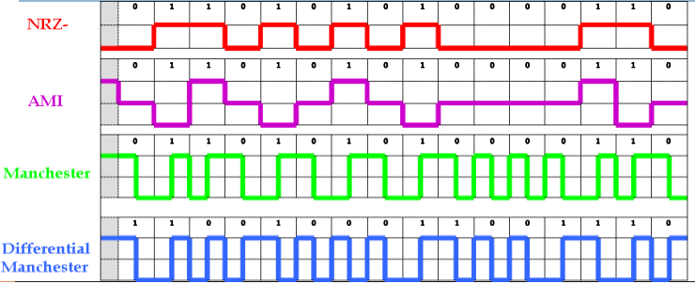

Lưu ý:

Nonreturn to Zero-Level (NRZ-L)

– 2 mức điện áp khác nhau cho bit 1 và bit 0

– Thông thường, điện áp âm dùng cho bit 1 và điện áp dương dùng cho bit 0

– Điện áp không thay đổi trong thời khoảng bit

• Không có transition (no return to 0V level)

– NRZ: bit 0 – không có điện áp; bit 1 – điện áp dương

• Nonreturn to Zero Inverted (NRZI)

– NRZI cho các bit 1

– Xung điện áp hằng số suốt thời khoảng bit

– Dữ liệu được mã căn cứ vào việc có hay không sự thay đổi t/h ở đầu thời khoảng bit

– Thay đổi t/h (L→H hoặc H→L) mã hóa nhị phân 1

– Không có thay đổi t/h mã hóa nhị phân 0

– Một ví dụ cho mã hóa sai phân (differential encoding)

Dùng nhiều hơn 2 mức tín hiệu

• Bipolar-AMI (Alternate Mark Inversion)

– 0 được biểu diễn bằng không có t/h

– 1 được biểu diễn bằng xung dương hay xung âm

– Các xung 1 thay đổi cực tính xen kẽ

– Không mất đồng bộ khi dữ liệu là một dãy 1 dài (dãy 0 vẫn bị vấn đề

đồng bộ)

– Không có thành phần một chiều

– Băng thông thấp

– Phát hiện lỗi dễ dàng

• Pseudoternary

– 1 được biểu diễn bằng không có t/h

– 0 được biểu diễn bằng xung dương âm xen kẽ nhau

– Không có ưu điểm và nhược điểm so với bipolar-AMI

Manchester

– Thay đổi ở giữa thời khoảng bit

– Thay đổi được dùng như t/h đồng bộ (clock) và dữ liệu

– L→H biểu diễn 1

– H→L biểu diễn 0

– Dùng trong IEEE 802.3 (ethernet), RFID

Differential Manchester

– Thay đổi giữa thời khoảng bit chỉ dùng cho đồng bộ

– Thay đổi đầu thời khoảng biểu diễn 0

– Không có thay đổi ở đầu thời khoảng biểu diễn 1

– Dùng trong IEEE 802.5 (token ring)

**3.  So sánh kỹ thuật truyền tín hiệu tương tự và kỹ thuật truyền tín hiệu số?**

Ba đặc điểm chính của tín hiệu analog bao gồm

– Biên độ (Amplitute)

– Tần số (Frequency)

– Pha (Phase)

* Analog Transmission: Lan truyền thông qua các bộ khuếch đại, xử lý t/h như nhau bất kể dữ liệu là số hoặc tương tự

Tín hiệu số bao gồm chỉ hai trạng thái, được diễn tả với hai trạng thái ON hay OFF hoặc là 0 hay 1

• Tín hiệu số yêu cầu khả năng băng thông lớn hơn tín hiệu analog.

* Digital Transmission: t/h biểu diễn dữ liệu số (chuỗi nhị phân), lan truyền qua các bộ repeater

**4. Tính hiệu quả sử dụng băng thông với BFSK, QFSK, BPSK, và QPSK, cho biết trước BER, SNR và quan hệ giữa BER và Eb/No**

• Yếu tố ảnh hưởng đến việc diễn giải t/h

– Tỉ số SNR: càng lớn thì BER càng giảm

– Tốc độ dữ liệu (bps): càng tăng thì BER càng tăng

– Băng thông: càng lớn thì tốc độ dữ liệu càng tăng

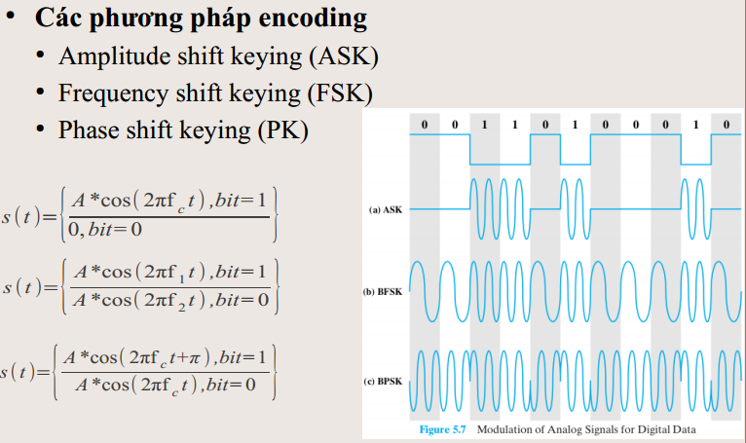

Băng thông

– Băng thông ASK và PSK liên quan trực tiếp với tốc độ bit

BT = (1+r)R

– Băng thông FSK có quan hệ với tốc độ dữ liệu đối với các

tần số thấp, có quan hệ với độ sai lệch của các tần số điều

chế đối với tần số cao

BT = 2∆F + (1+r)R

– Tín hiệu nhiều mức

BT = (1+r)R/l = (1+r)R/log2M

**5. Tính băng thông tối thiểu để mã hoá và truyền một tín hiệu analog**

**Giống câu 4.a**

**Review questions 3**

**Bài 1**

**1.1 Một giao thức truyền dữ liệu không đồng bộ (asynchronous transmission) sử dụng 1 bit chẵn lẻ (parity bit) và 2 bit kết thúc (stop bit) khi gửi 8 bit dữ liệu. Giả sử việc lấy mẫu bit (bit sample) được thực hiện tại điểm giữa của một chu kỳ đồng hồ và giả sử tại điểm bắt đầu của start bit, đồng hồ của bên nhận và start bit là trùng nhau. Hỏi độ lệch của đồng hồ của bên nhận so với đồng hồ bên gửi tối đa là bao nhiêu phần trăm để việc lấy mẫu dữ liệu tại bên nhận không bị lỗi.**

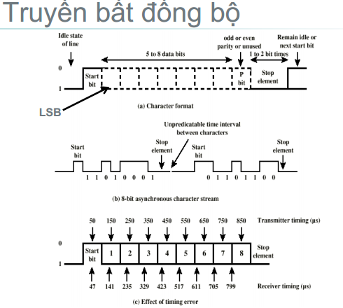

**1.2 Cách thức truyền dữ liệu đồng bộ (synchronous transmission) để đồng bộ về thời gian được sử dụng phổ biến trong các giao thức truyền dữ liệu tốc độ cao. Hãy giải thích lý do tại sao?**

Đồng bộ frame

– Mỗi block dữ liệu được bắt đầu bằng một cờ gọi là preamble, kết thúc bằng một cờ gọi là postamble

– Preamble và postamble là một mẫu bit (bit pattern) được quy định sẵn

• Một chuỗi các ký tự SYN (16h trong bảng mã ASCII)

• Mẫu bit 11111110

– Frame: dữ liệu + preamble + postamble + thông tin điều khiển

– Hiệu quả hơn so với truyền bất đồng bộ (phí tổn thấp hơn cho các bit điều khiển)

• HDLC: 48 bit điều khiển cho mỗi block 1000 ký tự (8000 bit)

**Bài 2.**

**1.1 Tính Internet checksum của dữ liệu cho dưới dạng cơ số 16.**

Error detecting code used in many Internet standard protocols, including IP, TCP, and UDP

 Ones-complement operation

 Replace 0 digits with 1 digits and 1 digits with 0 digits

 Ones-complement addition

 The two numbers are treated as unsigned binary integers and added

 If there is a carry out of the leftmost bit, add 1 to the sum (end-around carry)

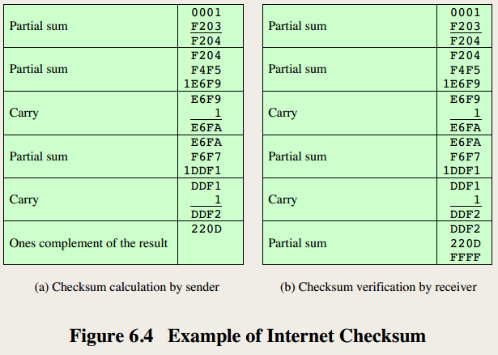

**1.2 Khi sử dụng Internet checksum, trường hợp lỗi như thế nào thì bên nhận không phát hiện được lỗi?**

Hiệu quả của kỹ thuật checksum

Checksum dò được mọi lỗi xảy đối với một số lẻ các bit, cũng như hầu hết các

lỗi xảy ra đối với số chẵn các bit. Tuy nhiên, nếu một hoặc nhiều bit của một phân

đoạn bị hư hại và tương ứng với bit hoặc các bit có giá trị đối ngược nhau trong một

phân đoạn thứ 2 thì không giải quyết được. Nếu số cuối của một phân đoạn là 0 và

nó được đổi thành 1 trong quá trình truyền, khi đó bit 1 cuối trong phân đoạn khác

phải được thay đổi thành 0 bằng không lỗi đó không thể được dò thấy. Trong LRC,

hai bit 0 có thể thay đổi cả thành 1 mà không sửa đổi tính chẵn lẻ bởi vì các số nhớ

được loại bỏ. Checksum bảo toàn tất cả các số nhớ; vì vậy mặc dù 2 bit 0 trở thành

các bit 1 không thay đổi giá trị tại vị trí của chúng, chúng sẽ thay đổi giá trị của vị trí

của bit tiếp theo cao hơn. Nhưng bất kể thời thời gian nào một đảo ngược bit được

cân xứng bằng một đảo ngược bit với số tương ứng của phân đoạn dữ liệu khác, do

đó lỗi là không hiển minh.

**Bài 3.**

**1.1 Cho trước chuỗi kiểm tra khung tin (frame check sequence - FCS), tính mã CRC của một dữ liệu được cho dưới dạng chuỗi bit.**

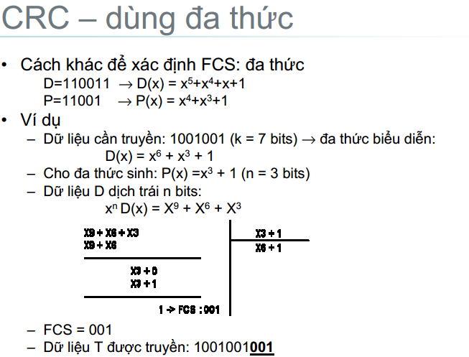

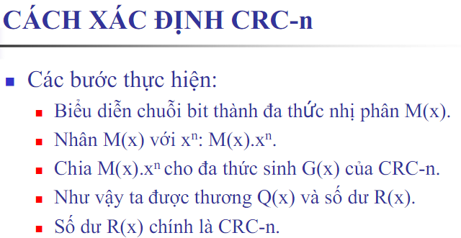

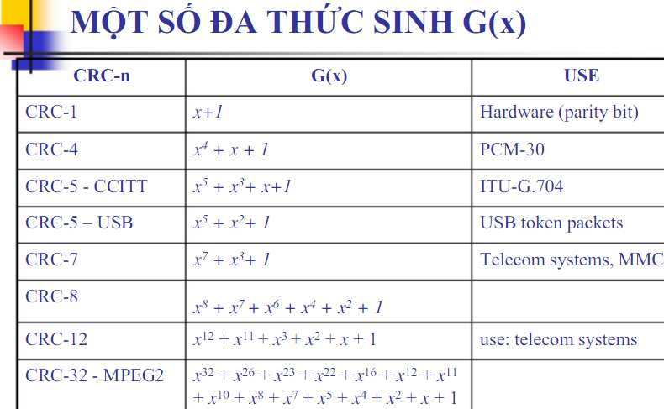

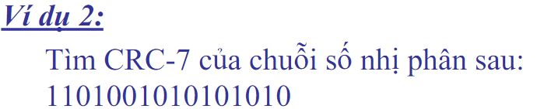

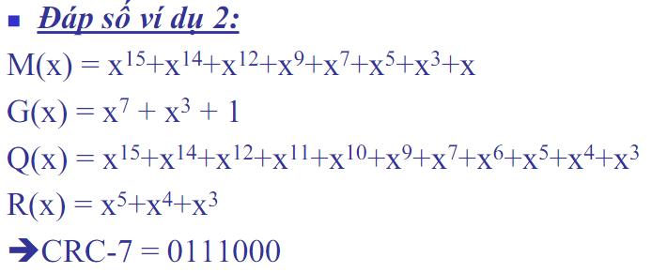

**1.2 Khi sử dụng phương pháp kiểm tra dư vòng(Cyclic Redundancy Check - CRC, trường hợp lỗi như thế nào thì bên nhận không phát hiện được lỗi?**

Các lỗi được phát hiện 🡪 trả lời ngược lại

– Tất cả các lỗi bit đơn

– Tất cả các lỗi kép nếu P(x) có ít nhất 3 toán hạng

– Một số lẻ lỗi bất kỳ nếu P(x) chứa 1 thừa số (x+1)

– Bất kỳ lỗi chùm nào mà chiều dài của chùm nhỏ

hơn hoặc bằng chiều dài FCS

– Hầu hết các lỗi chùm lớn hơn

**Bài 4.**

**1.1 Tính khoảng cách Hamming giữa các khoá mã (code words)**

**The number of bit positions in which two codewords differ is called the Hamming distance.**

** Example: Hamming distance of 10001001 and 10110001 is 3.**

**1.2 Độ dài của mã sửa lỗi cho đoạn dữ liệu có kích thước 8 bits và có khả năng sửa được tối đa 2 lỗi tối thiểu là bao nhiêu bits?**

**Review questions 4**

**1. Phân tích hiệu quả sử dụng đường truyền khi sử dụng cơ chế điều khiển luồng stop-and-wait trên đường truyền LAN không dây và đường truyền vệ tinh**

Trạm nguồn truyền 1 frame dữ liệu cho trạm thu rồi dừng và chờ trạm thu trả lời.

Nếu trạm thu thu frame tốt, nó sẽ gửi tín hiệu ACK (chấp nhận) cho phía phát. Khi

đó phía phát sẽ gửi frame tiếp theo. Nếu trạm thu không thu được frame hoặc frame

thu bị sai, nó sẽ gửi tín hiệu NAK (không chấp nhận) cho phía phát. Khi đó phía phát

sẽ phải phát lại frame đã truyền.

Ưu điểm : ARQ dừng và chờ có ưu điểm là đơn giản.  
Khuyết điểm : không hiệu quả, thời gian trễ lớn.

**2. Giả sử k bit được sử dụng để biểu diễn số thứ tự (sequence number) của khung tin trong cơ chế điều khiển lỗi cửa sổ trượt (sliding window), nếu kích thước cửa sổ trượt bằng 2^k thì cơ chế điều khiển này có hoạt động đúng không? Cho ví dụ minh hoạ.**

Allows multiple numbered frames to be in transit

 Receiver has buffer W long

 Transmitter sends up to W frames without ACK

 ACK includes number of next frame expected

 Sequence number is bounded by size of field (k)

 Frames are numbered modulo 2k

 Giving max window size of up to 2k – 1

 Receiver can ACK frames without permitting further

transmission (Receive Not Ready)

 Must send a normal acknowledge to resume

Ø If have full-duplex link, can piggyback ACKs

**3. So sánh ưu điểm và nhược điểm của 2 cơ chế điều khiển lỗi Go-Back-N ARQ và Selective-Reject ARQ. Mỗi cơ chế điều khiển này nên được dùng trên các đường truyền như thế nào?**

(**Go-Back-N ARQ)**

Cơ chế hoạt động

– Điều khiển

• RR = receive ready = ACK = acknowledgement

• REJ = reject = NAK = negative acknowledgement

– Dựa trên cơ chế sliding window

• A gởi liên tục các I-Frame đến B (trong khi cơ chế điều

khiển dòng còn cho phép)

• B chỉ nhận I-Frame theo đúng chỉ số tuần tự

• Truyền lại tất cả các Frame kể từ Frame sai đầu tiên trở

Đi

**(Selective-Reject ARQ)**

Còn được gọi là **Selective retransmission**

• Cơ chế hoạt động

– Tương tự như Go-Back-N

– Chỉ gởi lại các frame bị NAK hoặc time-out

– “Đích” có thể nhận I-frame không theo đúng chỉ số

tuần tự

– “Đích” phải có buffer để lưu lại các frame đến

không theo đúng chỉ số t

**4. 2 trạm A và B truyền dữ liệu cho nhau thông qua đường truyền vệ tinh có băng thông là 1-Mbps và thời gian lan truyền (propagation delay) là 200 ms. Giả sử khung tin HDLC có kích thước 1000 bits với số thứ tự (sequence numbers) kích thước 3-bit.**

**- Giả sử trạm A gửi 1 khung tin cho trạm B và trạm B gửi lại khung tin xác nhận (Receive Ready) ngay sau khi nhận được. Tính thời gian trạm A bắt đầu gửi khung tin cho đến khi trạm A nhận được khung tin xác nhận (bỏ qua kích thước khung tin xác nhận) và số lượng khung tin tối đa mà trạm A có thể gửi được trong thời gian này theo cơ chế điều khiển cửa sổ trượt.**

**- Tính tốc độ truyền dữ liệu tối đa mang được trong khung tin HDLC (trong trường Information)**

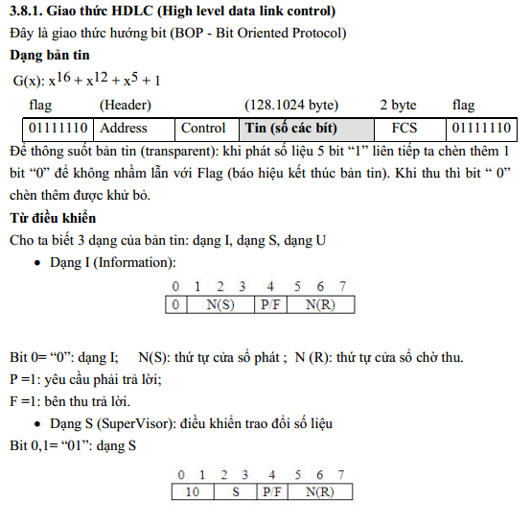

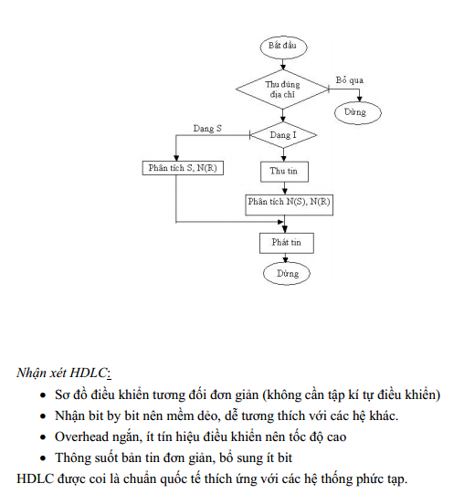

**Review questions 5**

**1. Giao thức HDLC có thể dùng như một giao thức tầng liên kết dữ liêu (data link layer) trong mạng LAN được không? Nếu không thì giao thức này còn thiếu chức năng gì?**

**2. So sánh giao thức slotted Aloha  và giao thức Aloha thuần tuý**

Pure ALOHA

• NSD được phép truyền bất cứ khi nào cần; tất nhiên sẽ xảy ra

xung đột, các frame bị đụng độ sẽ bị huỷ.

• Việc phát thành công nếu, trong [t0 – ti , t0 + ti] (= 2 x frame time)

không có trạm nào khác phát số liệu

• Giả sử các gói số liệu trong hệ thống được sinh ra theo phân bố

Poisson, có tốc độ sinh trung bình = G (G frame trong 1 frame

time); xác suất có k frame sinh ra trong thời gian 2ti:

P[k] = (2G)k.e-2G/k!

• XS không có frame nào sinh ra trong khoảng thời gian có thể

xảy ra xung đột (Vulnarable) là: P[0] = e-2G

• Định nghĩa thông lượng S = G.P[0] = G.e-2G.

• S đạt giá trị cực đại tại G = 0.5 → S = 1/2e = 0.184.

• → hiệu suất của phương pháp điều khiển truy nhập ALOHA

bằng 18.4%.

Slotted ALOHA

• Robert công bố năm 1972. Thời gian được chia ra các khoảng rời rạc – slot time = 1 frame time.

• Có một trạm đặc biệt truyền một tín hiệu "pip" tại thời điểm đầu các khoảng, như đồng hồ đồng bộ.

• Một trạm chỉ được truyền đi tại đầu của "ngăn" thời gian. Do đó khoảng thời gian dễ xảy ra đụng độ giảm

còn nửa → làm tăng hiệu suất gấp đôi của ALOHA.

• XS không có frame nào sinh ra trong khoảng thời gian có thể xảy ra xung đột là: P[0] = e-G

• Định nghĩa thông lượng S = G.P[0] = G.e-G.

• S đạt giá trị cực đại tại G = 1 → S = 1/e = 0.368

• → hiệu suất của phương pháp điều khiển truy nhập ALOHA bằng 36.8 %, gấp đôi Pure ALOHA.

**3. Tại sao phải giới hạn tổng chiều dài của các dây cáp xoắn nối 2 máy tính trong một miền xung đột (collision domain) của mạng LAN? Điều gì xảy ra nếu chiều dài này vượt quá một giới hạn cho trước?**

**4. Giải thích tại sao việc sử dụng layer-2 switches có thể nâng cao dung lượng mạng của mạng LAN so với sử dụng thiết bị hub?**

Bộ chuyển mạch có định tuyến (Layer 3 switch)

Switch L3 có thể chạy giao thức định tuyến ở tầng mạng, tầng 3 của mô hình 7

tầng OSI. Switch L3 có thể có các cổng WAN để nối các LAN ở khoảng cách xa.

Thực chất nó được bổ sung thêm tính năng của router.

**Review questions 6**

**1. Phân tích hiệu năng của hai giải pháp định tuyến sau trong trường hợp dữ liệu truyền trong mạng chủ yếu là dữ liệu video streaming**

**- định tuyến dựa trên chuyển mạch ảo (virtual circuit switching)**

**- định tuyến dựa trên chuyển gói (datagram switching)**

**2. Xây dựng bảng định tuyến dựa trên thuật toán Dijkstra**

Sử dụng giải thuật Dijkstra để tính toán SPF yêu cầu

nhiều xử lý phức tạp và tốn thời gian CPU. (trg 111 - BG Co so ky thuat mang truyen thong)

**3. Xây dựng bảng định tuyến dựa trên thuật toán Bellman-Ford**

RIP là một giao thức định tuyến vectơ khoảng cách được sử dụng bên trong hệ tự

trị. Giao thức này khá đơn giản, nó sử dụng giải thuật Bellman-Ford để tính toán bảng

định tuyến. (trg 138 – BG Co so..)

**4. So sánh hai giải thuật Dijkstra và Bellman-Ford**

**Review questions 7**

**1. Nêu các yêu cầu về chất lượng đường truyền (QoS) của các ứng dụng sau: file transfer (FTP), electronic mail (SMTP), remote login (TELNET), Web access (HTTP) and video streaming**

QoS – trg 129 Mang va truyen so lieu

(i)Đáp ứng đòi hỏi về QoS của các luồng dữ liệu

(ii) Tối ưu hệ số sử dụng tài nguyên mạng.

(iii) Hiệu suất mạng không bị giảm đáng kể khi có sự cố xuất hiện như tắc nghẽn.

**2. So sánh các chính sách hàng đợi FIFO, round-robin fair scheduling và weighted fair scheduling**

**3. Tại sao khó triển khai kiến trúc đảm bảo chất lượng dịch vụ ISA trên mạng Internet?**

**4. Trong kiến trúc Differentiated Services, chức năng của router biên và router nội miền khác nhau như thế nào?**

**5. Trong chính sách chuyển tiếp từng chặng có đảm bảo (Assured Forwarding PHB), các gói tin có các độ ưu tiên khác nhau sẽ được định tuyến như thế nào?**

**Review questions 8**

**1. Ưu điểm của giao thức SIP so với các giao thức điện thoại truyền thống như H323?**

**2. Mô tả các thông báo được gửi giữa các bên trong giao thức SIP khi Alive gọi điện thoại cho Bob**

**3. Sử dụng giao thức TCP cho các ứng dụng truyền video streaming thời gian thực có vấn đề gì?**

**4. Giao thức RTP có vai trò gì trong các ứng dụng truyền dữ liệu thời gian thực?**